ТЕХНИЧЕСКОЕ ЗАДАНИЕ
На печатные работы
- Наименование услуги: печатные работы - изготовление обложек для служебных удостоверений с чипами и расходных материалов (сами обложки, бланки - вкладыши, голографические знаки, ламинационные пакеты).
- Участник закупки должен соответствовать требованиям : соответствие требованиям, установленным в соответствии с законодательством РФ к лицам, осуществляющим поставку товара, выполнение работы, оказание услуги, которые являются объектом закупки, – наличие действующей лицензии на осуществление деятельности по производству и реализации защищенной от подделок полиграфической продукции, полученной участником размещения заказа в соответствии с Постановлением Правительства Российской Федерации от 05.11.2020 № 1788 «О лицензировании деятельности по производству и реализации защищенной от подделок полиграфической продукции»
- Место поставки: г. Москва, ул. Воздвиженка 18/9.
- Срок согласования макетов: в течение 3 рабочих дней с даты подписания Контракта макеты предоставляются на согласование Заказчику.
- Срок изготовления и передачи товара: изготовление обложек, бланков – вкладышей и голографических знаков начинается после согласования макетов; передача товара осуществляется в течение 20 рабочих дней после даты согласования макетов.
- Требования к объекту закупки:
  - Обложки для служебных удостоверений – 100 штук.
Обложка из искусственной кожи бордового цвета размером 65 х 203 мм (65 х 100 мм в сложенном состоянии), наклеенной на жёсткий картон, с надписью на передней части заглавными буквами УДОСТОВЕРЕНИЕ (буквы высотой 5 мм, ширина надписи 67 мм) и гербом Российской Федерации (двуглавый орёл, 21 х 23 мм), выполненные методом тиснения золотой краской по искусственной коже. Толщина обложки в сборе 3,0 – 3,5 мм. В заднюю часть каждой обложки вклеивается чип US-0451EMEm-Marine 08.
  - Бланки - вкладыши для служебных удостоверений - 100 штук.
Бланки для служебных удостоверений относятся к защищенной от подделок полиграфической продукции уровня «В» согласно техническим требованиям и условиям изготовления защищенной от подделок полиграфической продукции, установленным приказом Минфина России от 29 сентября 2020 г. № 217н «Об утверждении технических требований и условий изготовления защищенной от подделок полиграфической продукции» (зарегистрирован Минюстом России 16 ноября 2020 г., регистрационный № 60930).
Бланк для служебного удостоверения (состоящий из двух сторонок, каждая размером 60 х 90 мм), выполнен на бумаге с водяным знаком с защитными волокнами (не менее двух видов защитных волокон, контролируемых в видимой или иных областях спектра).
На левой части бланка с ориентацией по центру размещена надпись: «МИНИСТЕРСТВО ИНОСТРАННЫХ ДЕЛ РОССИЙСКОЙ ФЕДЕРАЦИИ» в две строчки. Под надписью – по левой стороне зона для фотографии установленного размера и образца; по правой стороне надпись: «Федеральное агентство по делам Содружества Независимых Государств, соотечественников, проживающих за рубежом, и по международному гуманитарному сотрудничеству» в восемь строчек, ниже, по ширине вкладыша надпись: «Действительно по «__»__________ 20__ г.». Ниже размещена надпись на левой части бланка служебного удостоверения «Настоящее служебное удостоверение подлежит возврату при освобождении от должности».
На правой части бланка с ориентацией по центру размещена надпись: «СЛУЖЕБНОЕ УДОСТОВЕРЕНИЕ» и место для проставления серии и номера.
Ниже поля для написания фамилии, имя и отчества (при наличии), наименования должности владельца служебного удостоверения размещена надпись «Руководитель», и дата его выдачи: «__»_________ 20_ г.
Все надписи выполняются коричневым цветом.
На обороте бланков служебных удостоверений нанесена идентификационная нумерация/учетная нумерация типографии изготовителя высоким способом печати с №000601 по №000700, цвет нумерации красный.
Бланки сдаются в формате А4 (210х297мм), 4 шт. на одном листе.
Изготовленный макет в электронном виде должен предусматривать возможность внесения изменений и редактирования.
6.3. Самоклеящиеся голографические знаки – 100 шт.
Голограмма к служебным удостоверениям представляет собой серебристый круг диаметром 20 мм. В центре круга помещается изображение двуглавого орла, увенчанного одной большой и двумя малыми коронами. В правой лапе орла – скипетр, в левой – держава. На груди орла - фигурный щит. В поле щита – всадник, поражающий копьем опрокинутого навзничь и попранного конем дракона. Вдоль внешней стороны круга расположена надпись: «РОССОТРУДНИЧЕСТВО». Начало и окончание надписи разделены точкой.
6.4. Самоклеящаяся пакетная пленка для ламинирования глянцевая 80 мкм 72х216 мм - 100 шт.

Форма обложки для служебного удостоверения с чипом
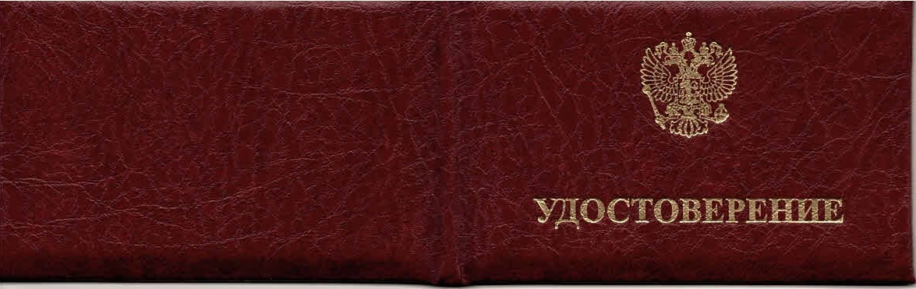

Форма бланка – вкладыша служебного удостоверения
МИНИСТЕРСТВО ИНОСТРАННЫХ ДЕЛ
РОССИЙСКОЙ ФЕДЕРАЦИИ

ФЕДЕРАЛЬНОЕ АГЕНТСТВО
ПО ДЕЛАМ СОДРУЖЕСТВА
НЕЗАВИСИМЫХ ГОСУДАРСТВ,
СООТЕЧЕСТВЕННИКОВ,
ПРОЖИВАЮЩИХ ЗА РУБЕЖОМ,
И ПО МЕЖДУНАРОДНОМУ
ГУМАНИТАРНОМУ
СОТРУДНИЧЕСТВУ

Действительно по «___» _______20__ г.
Настоящее служебное удостоверение подлежит возврату при освобождении от должности

СЛУЖЕБНОЕ УДОСТОВЕРЕНИЕ

Ф.И.О.

должность

Руководитель
«___»________20__г.

Фото

Место для голограммы

Место для печати

